Комплексы упражнений для детей 6 -7 лет
(рекомендованные для занятий Л.И. Пензулаевой)

Комплекс 1
1. Ходьба и бег в колонне по одному; ходьба и бег врассыпную с остановкой по сигналу воспитателя в том месте, где застала команда.
Упражнения с гимнастической палкой (скалкой)
2. И. п. – основная стойка, палка внизу хватом на ширине плеч. 1 – палку вверх; 2 – сгибая руки, палку назад на лопатки; 3 – палку вверх; 4 – исходное положение (6–8 раз).
3. И. п. – стойка ноги на ширине ступни, палка внизу. 1 – палку вверх; 2 – присесть, палку вперед; 3 – встать, палку вверх; 4 – исходное положение (6 раз).
4. И. п. – сидя, палка перед грудью в согнутых руках. 1 – палку вверх; 2 – наклониться вперед, коснуться пола ; 3 – палку вверх; 4 – исходное положение (6 раз).
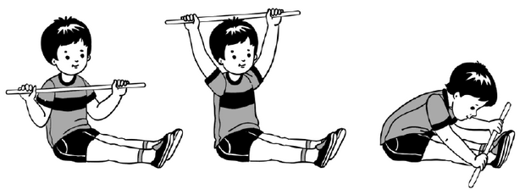

5. И. п. – лежа на животе, ноги прямые, палка в согнутых руках перед грудью. 1–2 – прогнуться, палку вперед-вверх; 3–4 – исходное положение (6–8 раз).
6. И. п. – основная стойка, палка хватом на ширине плеч внизу. 1 – прыжком ноги врозь, палку вверх; 2 – прыжком в исходное положение. Выполняется на счет 1–8, повторить 2–3 раза. Темп умеренный.
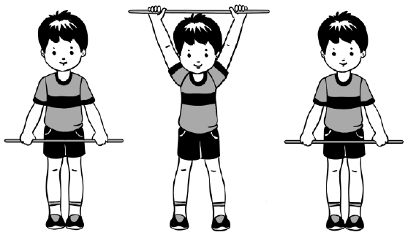
7. Ходьба в колонне по одному.

Комплекс 2
1. Ходьба в колонне по одному с изменением темпа движения: на быстрые удары в бубен – ходьба мелким, семенящим шагом, на медленные удары – широким свободным шагом; ходьба и бег врассыпную.
Упражнения в парах (с папой, мамой, братом или сестрой)
2. И. п. – основная стойка, повернувшись лицом друг к другу, держась за руки. 1 – руки в стороны; 2 – руки вверх; 3 – руки в стороны; 4 – исходное положение (6 раз).
3. И. п. – основная стойка, повернувшись лицом друг к другу, держась за руки. 1–2 – поочередное приседание, не отпуская рук партнера ; 3–4 – вернуться в исходное положение (6 раз).
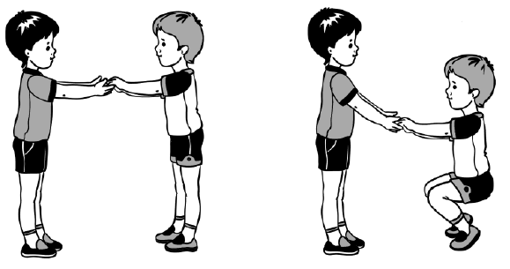
4. И. п. – стоя лицом друг к другу, ноги на ширине плеч, руки скрестить. 1 – поворот туловища вправо (влево); 2 – исходное положение (6 раз).
5. И. п. – лежа на спине, ногами друг к другу, зажимая стопами ноги партнера (нога одного ребенка между ног другого), руки за головой согнуты. 1–2 – поочередно подниматься в положение сидя; 3–4 – исходное положение (4–5 раз).
6. И. п. – основная стойка, повернувшись лицом друг к другу, руки вдоль туловища, держась за руки. 1 – выпад вправо, руки в стороны; 2 – исходное положение. То же влево (6 раз).
7. Ходьба в колонне по одному с выполнением упражнений для рук по команде воспитателя.

Комплекс №3
1. Ходьба и бег по кругу в обе стороны вокруг веревки, положенной в виде круга.
Упражнения с веревкой
2. И. п. – основная стойка лицом в круг, веревка в обеих руках хватом сверху. 1 – поднимаясь на носки, веревку вверх; 2 – опустить веревку, вернуться в исходное положение.
3. И. п. – основная стойка лицом в круг, веревка в обеих руках хватом сверху. 1–2 – присесть, веревку вперед; 3–4 – исходное положение (6–8 раз).
4. И. п. – стойка ноги на ширине плеч, лицом в круг, веревка внизу хватом сверху. 1 – веревку вверх; 2 – наклон вперед-вниз, коснуться пола; 3 – выпрямиться, веревку вверх; 4 – исходное положение (6–7 раз),
5. И. п. – стойка ноги на ширине ступни, веревка хватом сверху на уровне пояса. 1 – поднять согнутую правую (левую) ногу, коснуться веревкой колена; 2 – опустить ногу, вернуться в исходное положение (6–7 раз).
6. И. п. – лежа на животе, веревка в согнутых руках хватом сверху. 1 – прогнуться, веревку вынести вперед; 2 – исходное положение (6–7 раз).
7. И. п. – стоя боком к веревке, руки вдоль туловища. Прыжки через веревку справа и слева, продвигаясь вперед по кругу. Расстояние между детьми не менее трех шагов. Выполняется на счет 1–8, повторить 2–3 раза.
8. Игра «Совушка».

Комплекс №4
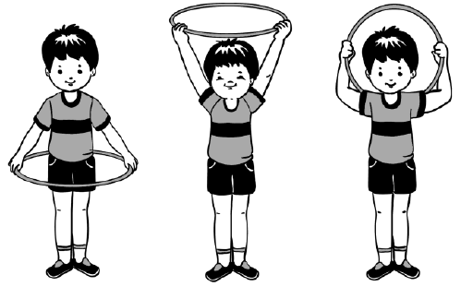
1. Игра «Летает – не летает».
Упражнения с обручем
2. И. п. – основная стойка, обруч внизу хватом рук с боков. 1 – обруч вверх; 2 – повернуть обруч и опустить за спину ; 3 – обруч вверх; 4 – исходное положение (6–8 раз).

3. И. п. – стойка ноги врозь, обруч внизу. 1 – обруч вверх; 2 – наклониться вправо (влево); 3 – выпрямиться, обруч вверх; 4 – исходное положение (6 раз).
4. И. п. – стоя в обруче, лежащем на полу, руки вдоль туловища. 1 – присесть, взять обруч хватом с боков; 2 – встать, обруч на уровне пояса; 3 – присесть, положить обруч на пол; 4 – исходное положение (5–6 раз).
5. И. п. – стойка ноги врозь, в согнутых руках у груди. 1–2 – наклониться вперед, коснуться ободом обруча носка правой (левой) ноги; 3–4 – вернуться в исходное положение.
6. И. п. – стоя в обруче. На счет 1–7 прыжки на двух ногах, на счет 8 прыжок из обруча. Поворот кругом и снова повторить прыжки.
7. Игра «Эхо» (в ходьбе).
Перед игрой взрослый обращается к детям: Вы слышали когда-нибудь эхо? Когда вы путешествуете в горах или по лесу, проходите через арку или находитесь в большом пустом зале, вы можете повстречать эхо. То есть увидеть-то его вам, конечно, не удастся, а вот услышать – можно. Если вы скажете: «Эхо, привет!», то и оно вам ответит: «Эхо, привет!», потому что всегда в точности повторяет то, что вы ему скажете. А теперь давайте поиграем в эхо. Затем назначают водящего – «Эхо», который и должен повторять то, что ему скажут.

